Сучасний учитель: нове бачення української школи через призму ідей В.О.Сухомлинського.
(Мотивуючий тренінг в стилі коучинг)

Коучинг – це певний рівень взаємодії людей який ґрунтується на спільних цінностях, довірі, повазі та на тому, що я бачу в іншій людині цілісну творчу особистість, щиро бажаю, щоб ця людина зростала. Коучинг – це віра. Я вірю у вас мої колеги. Своєю вірою я створюю той простір, де розкривається ваш потенціал.
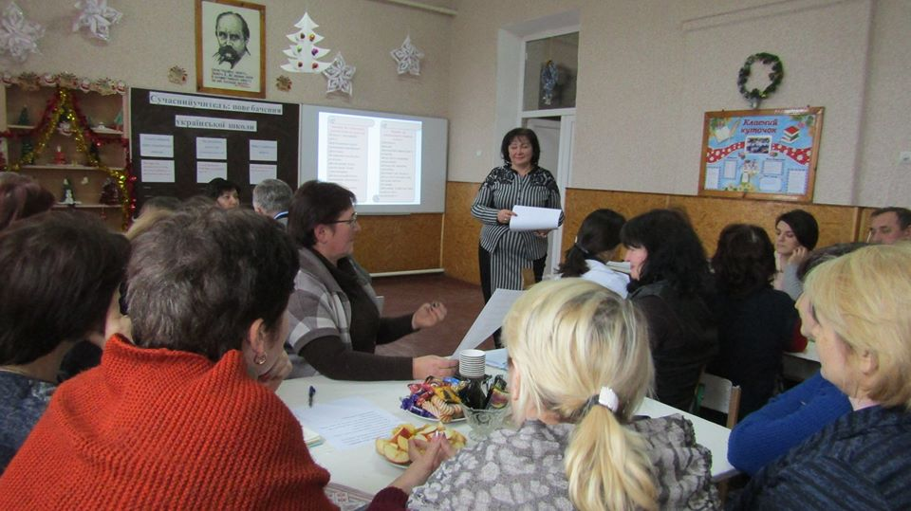

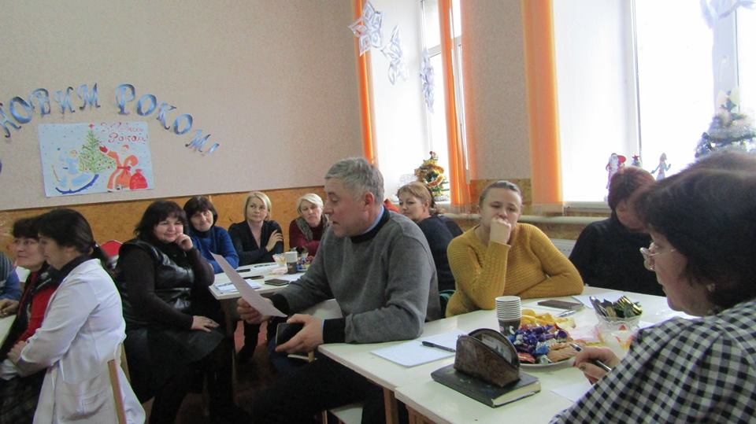
Ми маємо справу з найскладнішим, неоціненним,
найдорожчим, що є в житті, - з людиною.
Від нас, від нашого вміння, майстерності,
мистецтва, мудрості залежить її життя,
здоров’я, розум, характер, воля,
громадянське й інтелектуальне обличчя,
її місце і роль у житті, її щастя.
В.О.Сухомлинський
Вчительська праця – це щоденна творчість і мистецтво
В.О. Сухомлинський
Завдання тренінгу:
- створення умов для формування компетентності «уміння вчитися» ;
- сприяння розвитку культури взаємодії при роботі в групах;
- створення умов для розвитку, виховання успішної особистості та для бажання вчитися упродовж всього життя.
Необхідні матеріали:
- аркуші формату А - 4 за числом учасників, прості олівці, фломастери;
- спокійна музика для релаксації;
- картинки та картки;
- презентація.

Хід тренінгу.
І.Організаційний етап. Оголошення, представлення теми та очікуваних навчальних результатів.
1.1. Привітання
- Добрий день, шановні учасники тренінга. Я дуже рада вас бачити і сподіваюсь на вашу допомогу, підтримку і плідну співпрацю.
Така дісталась вже нам робота.
Є в ній і радість,та є й турбота,
Є вічний пошук, безсонні ночі,
Та гріють душу дитячі очі.
- Бажаю всім творчого натхнення, позитивних емоцій та активної участі у роботі.
1.2. Вправа «Кольорові пташки»
Мета: підготувати учасників до успішної діяльності; створити комфортну атмосферу, гарний настрій.
Обладнання: картки – пташки різного кольору: рожевий, жовтий, синій.
- А зараз оберіть, будь ласка, картку певного кольору.
- Психологи доводять, що рожевий колір означає оптимізм, гарний настрій; жовтий колір – пізнання істини; голубий колір - душевний підйом. З таким настроєм ви сьогодні прийшли на тренінг.А тепер об’єднайтеся в групи згідно обраного вами кольору.
1.3.Вправа «Очікування»
Мета: сприяти формуванню побажань учасників щодо участі їх у тренінгу; формувати їх професійні прагнення; підвищення рівня інформованості щодо даної проблеми.
Обладнання: картки – смайлики.
- Звичайно, наша плідна робота залежить від вашого настрою. Посміхніться один одному.
Оберіть смайлик, який відповідає вашому настрою.
- Хай вам сонечко сміється, і наука хай дається.
1.4. Правила роботи під час тренінга.
- Щоб наша робота була ефективною і результативною, ми маємо прийняти правила. Правила вкрай необхідні для створення такої обстановки, щоб кожен учасник:
* міг відверто висловлюватись і виражати свої почуття й погляди;
* не боявся стати об’єктом глузувань та критики;
* був упевнений у тому, що все особисте, що обговорюється на занятті, не вийде за межі групи;
* одержував інформацію сам і не заважав отримувати її іншим учасникам.
- Що запропонували б ви?
Зразок:
• не перебивати один одного;
• не оцінювати і не засуджувати жодні висловлювання як погані чи хороші;
• не давати порад, коли цього не просять учасники;
• намагатися дотримуватися теми обговорення;
• брати участь в обговоренні;
• критикувати не людину, а конкретний учинок.

ТЕОРЕТИЧНИЙ БЛОК
Освіта віддзеркалює сучасні потреби суспільства в їхній проекції на майбутнє, а тому неперервно оновлюється. За роки незалежності в Україні відбулися суттєві зміни в системі освіти, найвиразнішим об’єктомяких був зміст.
Сьогодні, коли змінилися соціально – економічні й політичні реалії, а євроінтеграцію піднесено до статусу державної політики, особливого значення набуває переосмислення цінностей, на яких повинна ґрунтуватися освіта. І природним втіленням цього процесу стала реформа Нової української школи, що базується на цінностях дитиноцентризму.
Час реформ ставить перед педагогом чимало професійних питань щодо втілення ідей НУШ. Багато прямих і опосередкованих відповідей на ці виклики сьогодення можна знайти у педагогічній спадщині Василя Сухомлинського, 100-річний ювілей якого цього року відзначали в усьому світі.

Ми об’єдналися у 3 групи.
Запрошую Вас взяти участь в інтерактивній вправі
«Мозковий штурм» (кожній команді пропонується дати відповіді на 3 запитання)
(6-7 хв.)
- У чому вбачав Сухомлинський завдання школи?
- Що у вашому розумінню компетенції?
- Що має бути, на думку В.Сухомлинського, атмосферою життя дитячого колективу, головним тонусом взаємовідносин педагога і дітей?

- Що таке педагогічна культура?
- Що розуміють під професійною компетенцією педагога?
- Які компетенції свідчать про професіоналізм педагогів?

- Хто, за Сухомлинським , творить обличчя школи?
- Що таке компетентність?
- Що В.Сухомлинський вважав могутнім засобом впливу на свідомість вихованців?
Короткий підсумок: Як ми бачимо педагогічна спадщина близька за методологічними посилами до ідей НУШ, а тому особливо затребувана сьогодні. Він створив цілісну дитиноцентровану педагогічну систему всебічного розвитку школярів, цінність якої в умовах реформування лише актуалізується.
В кожній групі на столах картки з «Концептуальними засадами реформування середньої школи», закон України «Про освіту» та вислови В.Сухомлинського.
Обговорюючи найважливіші питання педагогічної системи всебічного розвитку школярів яку створив В.Сухомлинський ви будете знаходити ідентичні в нашому сьогоденні (можна вибирати з того матеріалу, який розданий групам, або ж знаходити самостійно. Але перед виступом спікера команди, ви обов’язково повинні обговоритиваш вибір, прийти до спільного висновку. Не забувайте про правила, які ми склали разом перед початком тренінгу
І. Головна цінність – дитина
Згадаємо умови, в яких працював педагог – то був повоєнний час, у багатьох дітей не було батьків, а сім’ї були обмежені в матеріальних можливостях. І в цих конкретних реаліях цінності для Василя Сухомлинського набували також конкретного а не абстрактного змісту. Спершу знати учня, а вже потім виховувати. Пізнання особистості дитини В.Сухомлинський рекомендував розпочинати з вивчення її здорв’я, атмосфери в сім’ї, оточення, в якому вона живе. І радив це не голослівно – перечитуючи книжки педагога, переконуємося, що він сам так жив і працював, а успіх його педагогічної системи зумовлений саме достовірними знаннями, розумінням світу дитинства, увагою, любов’ю до кожної дитини, не залежно від її успіхів у навчанні.

Групи (після обговорення)ставлять у відповідність наступне твердження

«Нова українська школа буде працювати на засадах особистісно – орієнтованої моделі освіти. У рамках цєї моделі школа максимально враховує права дитини, її здібності, потреби та інтереси, на практиці реалізуючи принцип дитиноцентризму»
МОН, «Концептуальні засади реформування середньої школи»
По-особливому тепло ставився Василь Олександрович до початкової школи. Саме молодшим школярам він присвятив найбільше часу й сердечності у своїх працях, їм через літературні твори він доносив такі складні філософські поняття і цінності, як людина, час, взаємозалежність людей і природи, родина, любов до Батьківщини, добро і зло, краса і потворність, вдячність і невдячність, праця, пізнання , творчість та інші.

Групи (після обговорення)ставлять у відповідність наступне твердження

«Найосвіченіша людина може стати найгіршим злочинцем, якщо не розуміє і не поділяє загальнолюдських цінностей. Нова українська школа буде формувати ціннісні ставлення і судження, які слугують базою для щасливого особистого життя та успішної взаємодії з суспільством.»
МОН, «Концептуальні засади реформування середньої школи»
2.Школа – система розвитку особистості
Винятково цінним у спадщині Василя Сухомлинського є системне бачення школи – його неабияка спостережливість охоплювала цілий комплекс проблем: управління, змісту освіти, психологічної складової педагогічної діяльності, навіть особливо актуальної зараз інклюзії.
Мету й місію школи педагог розумів у створенні найкращих умов для всебічного розвитку дитини: морального , інтелектуального, громадянського, трудового, естетичного.

Групи (після обговорення)ставлять у відповідність наступне твердження

«Метою освіти є всебічний розвиток людини як особистості та найвищої цінності суспільства, її талантів, інтелектуальних, творчих і фізичних здібностей, формування цінностей і необхідних для успішної самореалізаціїкомпетентностей, виховання відповідальних громадян, які здатні до свідомого суспільного вибору, та спрямування своєї діяльності на користь іншим людям і суспільству, збагачення на цій основі інтелектуального, економічного, творчого, культурного потенціалу Українського народу, підвищення освітнього рівня громадян задля забезпечення сталого розвитку України та її європейського вибору»
Закон України «Про освіту»
«Найважливіша умова успішної роботи школи, - підкреслював В.О.Сухомлинський, - це багате, різностороннє інтелектуальне життя педагогічного колективу, допитливість, інтерес до нового в науці, постійне інтелектуальне зростання, удосконалення».
Вправа «Педагогічна майстерність»
Розв’язання педагогічних ситуацій:
Педагогічна ситуація №1 (для групи 1)
Ви почали вести урок, всі учні заспокоїлись, настала тиша, і раптом в класі хтось голосно засміявся. Ви здивовано подивились на того учня. Він, дивлячись вам прямо у вічі, заявив: „Мені завжди смішно дивитись на вас і хочеться сміятись, коли ви починаєте заняття”. Як ви відреагуєте на це? Виберіть і поясніть правильний варіант із запропонованих нижче.
1. „Ось тобі й на”.
2. „А що тобі смішне?”
3. „Ну й ради Бога”.
4. „Ти що, дурний”.
5. „Люблю веселих людей”.
6. „Я радий(а), що створюю у тебе веселий настрій”.
7. Запропонуйте свій варіант.

Педагогічна ситуація №2 (для групи 2)
На початку заняття або вже після того, як ви провели декілька занять, учень робить заяву: „Я не думаю, що ви як педагог зможете нас чогось навчити”.
Ваша реакція:
1. „Твоя справа – вчитися, а не вчити вчителя”.
2. „Таких, як ти, я, звичайно, нічому не зможу навчити”.
3. „Може тобі краще перейти у інший клас або вчитися у іншого вчителя?”
4. „Ти просто не хочеш учитися”.
5. „Мені цікаво знати, чому ти так думаєш ? ”
6. Запропонуйте свій варіант.

Педагогічна ситуація №3 «Хто зайвий?» (для групи 3)
Один із учнів постійно порушує дисципліну. Нарешті ви, втративши терпіння, наказуєте йому залишити клас.
- А ви не маєте права вигнати мене з класу. Я не вийду, - говорить учень.
1. Ви наполягаєте на своєму.
2. Погрожуєте, що інакше клас залишите ви.
3. Нагадуєте учневі, що в нього є не лише права, а й обов’язки.
4. Запропонуйте свій варіант.

Короткий підсумок.

Василь Сухомлинський створив ціліснупедагогічну систему, в якій комплекснореалізовував мету освіти — виховання всебічно розвиненої особистості,він не ізолював окремих питань цьогопроцесу, а розв’язував їх у сукупності:від підготовки дошкільнят до навчання у школі — до свідомого повнолітнього життя.Аналізуючи стан шкільної освіти, педагог дійшов висновку, що вона лишетоді досягає мети, коли у школі панують яскрава думка, живе слово і творчість дитини та вчителя. На цих трьохкитах має ґрунтуватися весь зміст і методика навчання, характер духовногожиття школи, його стиль, атмосферавзаємин. Таке розуміння мети шкільної освіти в ті часи було новаторським,лишається воно актуальним і для НУШ.
Засадами досягнення цієї мети в сучасній школі мають стати:

- глибоко продумана психологізаціянавчального процесу з орієнтацією на
індивідуальні особливості кожногоучня;
- спрямованість педагогічного колективу на розвиток дитини;
- організація різних видів активної,особистісно значущої діяльності вурочний і
позаурочний час;
- збагачення навчання почуттямкраси;
- розвиток емоційного інтелектудитини;
- реальний гуманізм спілкуванняу педагогічному та учнівському колективах,
його спрямованість на утвердження гідності кожної дитини;
- використання праці й природи якневичерпних джерел особистісногорозвитку;
- створення доброзичливого виховного і розвивального середовища навчання;
- цілеспрямована мотивація учнівна досягнення максимального рівня своїх
можливостей;
- пріоритетність моральної і розвивальної функцій оцінювання результатів
навчання.

3.ЗМІСТ ОСВІТИ - ЗАСІБ, А НЕ МЕТА

Сьогодні, за слабкої передбачуваностіреалій життя майбутнього, до яких слід готувати молоде покоління, зростаєпотреба у розвивальній особистісноорієнтованій освіті, вихованні відповідальної особистості, яка здатна досамоосвіти і саморозвитку, вміє критично і творчо мислити, працювати зінформацією, прагне змінити на краще своє і суспільне життя.
Отже, виняткової важливості за таких умов набуває проблема відбору ідидактично-методичної реалізації ушкільному змісті базового ядра — інваріантної складової й обов’язковихрезультатів освіти. І для розв’язанняцього питання знову можна багатопочерпнути у Василя Сухомлинського,адже він висвітлював проблему змістушкільної освіти всебічно: методологічно, дидактично, методично й з позиції керівництва школою.

Групи (після обговорення)ставлять у відповідність наступне твердження

«Однією з важливих умов розвитку індивідуальності є наявність вільного часу. Задатки й обдарованість дитини розкриваються лише за умови, якщо у неї щодня є час для заняття улюбленою працею, працею за своїм вибором»
В. Сухомлинський

У знаннях основ наук педагог вбачав подвійне значення: як умову гармонійного розвитку особистості учня і як джерело розвитку індивідуальних нахилів, здібностей, формування покликання і професійноїорієнтації. Василь Сухомлинськийрозкрив внесок кожного предмета взагальноосвітню підготовку учнів,довів, що лише системне поєднаннявсіх їх формує цілісну культурну йосвічену особистість.
Головним питанням школи ВасильОлександрович вважав досягнення в
учнів гармонії знань та умінь, а найважливішим умінням освіченої людини — уміння вдумливо читати.
Джерелами думки в його педагогіцібули природа, праця, моральна красалюдської поведінки, книжки і творчість. Важливе місце в системі ВасиляСухомлинського посідала праця — віннеодноразово писав про те, що в різноманітній за тривалістю і кінцевимрезультатом праці діти виявляютьсвою індивідуальність. Суттєвою ж хворобою школи, на його думку, є навчанняза принципом «що більше діти знають —то краще», тож екологію дитинства педагог вбачав у зменшенні обов’язкового навчального навантаження учнів —що актуально і для теперішньої школи.
Сучасна методика має орієнтуватисяна взаємозв’язок мети й результатів навчання зі змістом освіти, використовувати такі способи його засвоєння, які розвиватимуть в учнів здатність вчитися, системно і критичномислити.
Компетентнісний підхід — це той алгоритм складання стандарту і про-
грам, який змушує вчителя працювати на результат. Мета і зміст освітиу Новій українській школі мають від повідати саме результатові. Це суттєвозмінює підходи в навчальних програмах: від того, що маємо досягти, — дозмістового наповнення. І надає великеполе для творчості вчителя, за умови,що його професійний рівень та вмінняпрацювати в новому середовищі лишепідвищуватимуться.

Групи (після обговорення)ставлять у відповідність наступне твердження

«Прагніть, щоб знання учня не були кінцевою метою, а засобом, щоб вони не перетворювалися на нерухомий, мертвий багаж, а жили в розумовій праці школяра, в духовному житті колективу, у взаєминах між школярами, у тому живому і безперервному процесі обміну духовними багатствами»
В. Сухомлинський

- ВІД СЕРЕДОВИЩА - ДО УСПІХІВ

Основою мотивації до розвитку ВасильСухомлинський вважав багаторазовепереживання кожною дитиноюпочуття особистого успіху в навчанні, праці, громадській активності й творчих справах. З урахуванням задоволення провідних потреб дітейкожного віку педагог створив унікальне освітнєсередовище, яке розумів набагато ширше за середовище класу — як цілісний освітній простірнавколо дитини.
Так, для молодших учнів винятково захопливими були такі інноваційні організаційні форми роботи Василя Сухомлинського, як «Школарадості», «Школа під голубим небом», «Кімнатаказки», «Куточок мрії», «Музична скринька»,«Мандрівки до джерел слова і думки» — що йза сучасних умов знаходять успішне втілення ушколах.
У Павлиській школі зусиллями вчителів, учнів, батьків, сільської громади було створеноунікальне шкільне містечко, природне, виробниче і соціальне оточення. Цей реальний простір поступово розширювавсяі збагачувався, створюючи якнайповніші організаційні й матеріально-технічні умови для всебічного вихованняі розвитку учнів у різних видах активності.
Групи (після обговорення)ставлять у відповідність наступне твердження
Вільному розвитку сприяє творче середовище. Таке середовище буде
організовано в Новій українській школі. Зміні підлягають фізичне просторово-предметне оточення, програми та засоби навчання.
МОН, «Концептуальні засади
реформування середньої школи»

5.ОЦІНКА - НЕ РЕЗУЛЬТАТ, А
СТИМУЛ ДО УСПІХУ
Феномен освітніх результатів постає як найбільшаінновація оновлення змістув НУШ. Якщо точкою відліку у визначенні змісту початкової освіти стають результати навчання, тоді кожен
учитель має узгоджувати мету вивчення теми з обсягом змісту і кількістюзавдань для її досягнення.
У тому, що такий чіткийвзаємозв’язок є потребою хорошого вчителя, був переконаний і Василь Сухомлинський. У книжці «Стопорад учителеві» він радивучителям визначати ключові елементи програмногоматеріалу, засвоєння яких визначає розвиток мислення дитини й уміння користуватися знаннями надалі.

Буде змінено підходи дооцінювання результатів навчання. Оцінки слугуватимуть для аналізу індивідуального прогресу і планування індивідуального темпу навчання, а неранжуванняучнів. Оцінкирозглядатимуться як рекомендація до дії, а не присуд.
МОН, «Концептуальні засади реформування середньої школи»

Педагог з тривогою застерігав учителів не судити про розумові здібності й моральне обличчя дитини заформулою: високі оцінки — хороший учень. За переконаннями Василя Сухомлинського, оцінки повинні відбивати фактичнийрівень знань, але поряд із цим слід враховувати зусилля учня, адже оцінкаможе підносити дитину, аможе й пригнічувати, гальмувати розвиток, породжувати негативне ставленнядо вчителя та світу.
За оцінюванням учитель повинен бачити індивідуальність кожної дитини, враховуватиїї ставлення до навчання і перспективи розвитку, використовувати оцінкуяк стимул успіхів, а не покарання. Якбачимо, ці установки суголосні вимогам модернізації в сучасній школі.

Вправа «Портрет ідеального вчителя»

1 групі дається завдання створити портрет невдалого і неуспішного вчителя, вказавши на його помилки і причини такого становища.
- Які помилки не потрібно допускати, у своїй роботі, щоб не стати неуспішним вчителем-спеціалістом?

2 група описує вчителя успішного і створює його портрет з перевагами, завдяки яким він став успішним.
- Чому потрібно вчитися, щоб стати успішним педагогом?

3 групі потрібно від імені міністерства освіти і науки України запропонувати щось нове щодо структури, змісту освіти, методів і прийомів навчання, поглядів на урок, ролі вчителя в процесі набуття учнями знань.

Обговорення

- Звичайно, навіть у найуспішнішого вчителя були кризи і поразки та ті факти, які ставили його у глухий кут, але не той учитель успішний, який не припускається помилок, а той, хто зробивши помилку, не опускає руки, а проаналізувавши їх, може прийняти і вдосконалити їх у своїй творчій роботі з учнями. Не бійтеся робити помилки, найголовніше вмійте з них виносити для себе правильні висновки.

Висновок: Зрозуміло, що досвід видатного директора Павлиської школи неможливо беззастережно відтворити у сьогоднішніх реаліях – для цього вчителеві потрібно щонайменше не лише жити школою, але й у школі, як це робив В.Сухомлинський. Але його напрацювання можуть якнайкраще допомогти за формою сучасних перетворень не загубити їхньої мети. Адже за будь-яких умов успішними особистостями стають лише ті, хто навчився не відступати перед перешкодами і докладати зусиль для досягнення мети.

Перегляд презентації (додається)

Вправа «Зворотній зв'язок», «Дерево підсумків»
Пропонується закінчити речення:
«На сьогоднішньому занятті мої очікування …»,
«Я себе відчував…»,
«Я дізнався…»,
«Мені на сьогоднішньому занятті не сподобалось…».
Керівник роздає клейкий папір у вигляді “жолудів” учасникам, на якому надруковані запитання:
Кожен учасник промовляє вголос свої відповіді, прикріплюючи “жолудь” на «дерево підсумків» на дошці.
- Дерево наше заплодоносило, тому будемо вважати, що і ми досягли позитивного результату. Дуб - символ мужності, доблесті, сили і потужності. Я бажаю вам, щоб риси властиві цьому прекрасному дереву, були притаманні кожному з вас. Тільки тоді ви зможете досягати високих цілей

- Дякую усім учасникам за сумлінну працю, відкритість. Зичу вам гарного настрою, взаємного кохання, плідної праці, вчасної гідної зарплатні, сімейного благополуччя та взагалі всього того, що ви самі собі бажаєте, щоб усе справдилося та збулося.

